Дачный сезон в подготовительной группе № 6
воспитатель Пономарева Любовь Александровна

Наступила череда теплых майских дней. Многие из нас жителей квартир сменили место самоизоляции на дачные участки и дачи, счастливые жители частного сектора и раньше проводили время в своих огородах. И потому самая пора нам диктует о том, как мы проводим время на своих огородах.
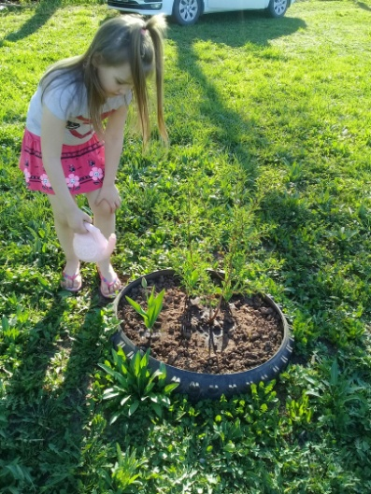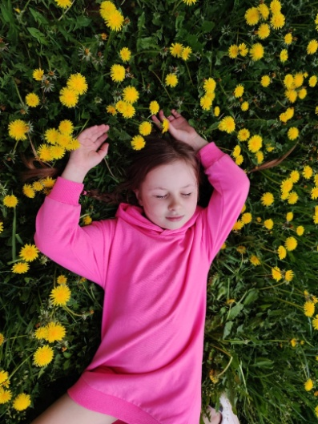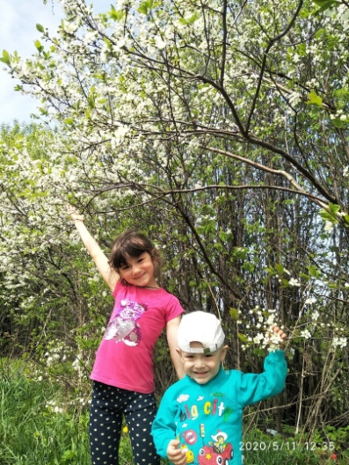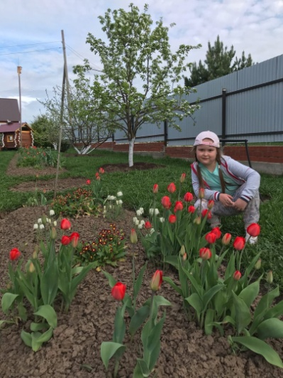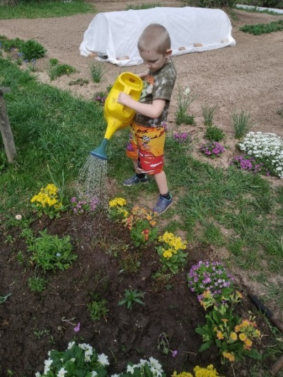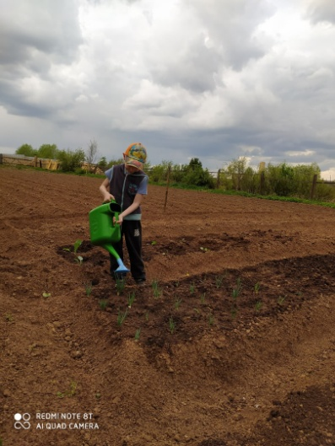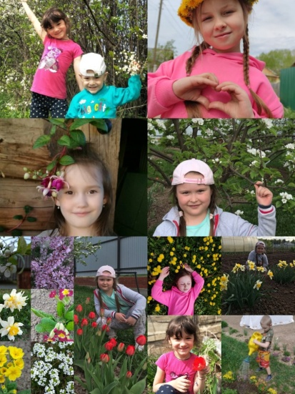
Так же приняли участие в фотоконкурсе «Модница-огородница»!
